第7讲平行四边形的性质与判定

知识点01 平行四边形的概念
有两组对边分别平行的四边形叫做平行四边形，用符号“▱”表示。平行四边形 ABCD 记作 ▱ABCD。

例题讲解
1．以下平行四边形的性质错误的是（ ）
A．对边平行 B．对角相等
C．对边相等 D．对角线互相垂直

知识点02 平行四边形的性质
平行四边形的两组对边分别平行且相等；邻角互补，对角相等；对角线互相平分；面积等于底乘高；平行四边形是中心对称图形。过对角线交点的直线把平行四边形分成两个全等的图形。

例题讲解
2．如图，在▭ ABCD 中， $∠A+∠C=80^{∘}$，则∠D＝（ ）
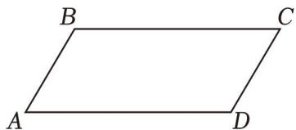
A． $80^{∘}$ B． $40^{∘}$
C． $70^{∘}$ D． $140^{∘}$

知识点03 平行四边形的判定
判定四边形是平行四边形，常用方法有：一组对边平行且相等；两组对边分别平行；两组对边分别相等；两组对角分别相等；对角线互相平分。解题时要先观察已知条件属于“边、角、对角线”中的哪一类，再选择对应判定。

例题讲解
3．在四边形 ABCD 中，对角线 AC 与 BD 交于点 O，下列各组条件，其中不能判定四边形 ABCD 是平行四 边形的是（ ）
A． $OA=OC,OB=OD$
B． $OA=OC,AB//CD$
C． $AB=CD,OA=OC$
D． $∠ADB=∠CBD,∠BAD=∠BCD$

知识点04 三角形的中位线
连接三角形任意两边中点的线段叫做三角形的中位线。三角形的中位线平行于第三边，并且等于第三边的一半。
几何语言：若点 D、E 分别是 AB、AC 的中点，则 $DE∥BC$，$DE=\frac{1}{2}BC$。

例题讲解
4．如图，CD 是 $△ABC$ 的中线，E，F 分别是 AC，DC 的中点，EF＝3，则 BD 的长为
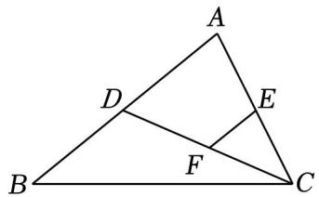
A．3 B．4 C．5 D．6

当堂练习
5．关于平行四边形的性质，下列描述错误的是（ ）
A．平行四边形的对角线相等
B．平行四边形的对角相等
C．平行四边形的对角线互相平分
D．平行四边形的对边平行且相等
6．在▱ ABCD 中，若 $∠A=∠B+50^{∘}$ ，则 $∠B$ 的度数为 度．
7．如图，平行四边形 ABCD 的对角线 AC 与 BD 相交于点 O，AB⊥AC，若 AB＝8，AC＝12，则 BD 的长是（ ）
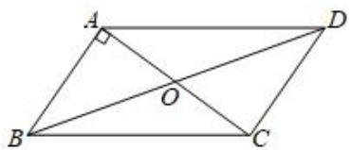
A．16 B．18 C．20 D．22
8．观察如图中的三个平行四边形，你认为说法正确的是（ ）
A．它们形状相同，面积相等
B．它们形状相同，面积不相等
C．它们形状不相同，面积相等
D．它们形状不相同，面积不相等
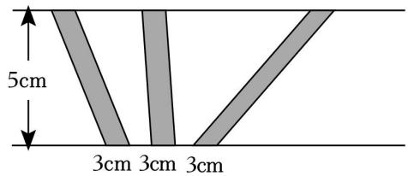
9．如图，在平行四边形 ABCD 中， $AC=4m$ ，若 $△ACD$ 的周长为 13cm，则平行四边形 ABCD 的周 长为（ ）
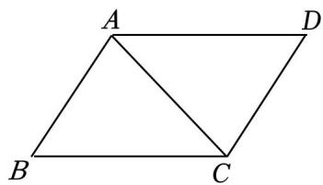
A．26cm B．24cm
C．20cm D．18cm
10．在平面直角坐标系 xOy中，▱ ABCD 的对角线交于点 O．若点 A 的坐标为（﹣2，3），则点 C 的 坐标为
11．下列条件中，能判定四边形是平行四边形的是（
A．一组对边相等，另一组对边平行
B．一组对边平行，一组对角互补
C．一组对角相等，一组邻角互补
D．一组对角互补，另一组对角相等
12．在四边形 ABCD 中， $AB//DC$ ，要使四边形 ABCD 成为平行四边形，还需添加的条件是（ ）
A． $∠A+∠C=180^{∘}$
B． $∠B+∠D=180^{∘}$
C． $∠A+∠D=180^{∘}$
D． $∠A+∠B=180^{∘}$
13．如图，DE 是 $△ABC$ 的中位线，若 BC＝8，则 DE 的长是（ ）
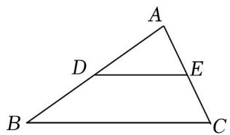
A．3 B．4 C．5 D．6
14．如图，在 $△ABC$ 中，AD 是 BC 边上的中线，E 是 AD 的中点，延长 BE 到 F，使 $BE=EF$。连接 $AF, CF, DF$．
求证：四边形 ADCF 是平行四边形
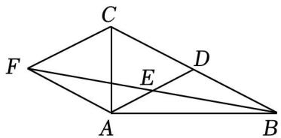

15．如图，▱ ABCD 的对角线 AC 与 BD 相交于点 O，点 E，F 分别在 OB 和 OD 上
（1）当 BE，DF 满足什么条件时，四边形 AECF 是平行四边形？请说明理由；
（2）当 $∠AEB∠CFD$ 满足什么条件时，四边形 AECF 是平行四边形？请说明理由
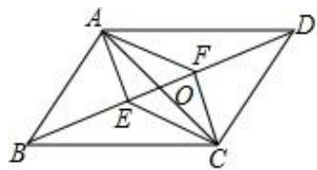

课后作业
16．平行四边形不一定具有的性质是（ ）
A．对边平行且相等
B．对角相等
C．对角线相等
D．对角线互相平分
17．在▱ ABCD 中， $∠A+∠C=220^{∘}$，则∠D 的度数是（ ）
A． $70^{∘}$ B． $80^{∘}$
C． $90^{∘}$ D． $110^{∘}$
18．如图，在平行四边形 ABCD 中，AB＝3，AD＝5，∠ABC 的平分线交 AD 于 E，交 CD 的延长线 于点 F，则 DF＝（ ）
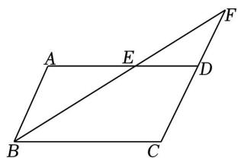
变式 1
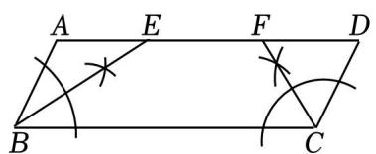
变式 2
A．4 B．3 C．2 D．1
19．一个平行四边形两条邻边的长度分别是 6cm、8cm，且一条底边上的高是 7cm，则这个平行四边形的面积是（ ）cm²。
A．42cm² B．56cm²
C．48cm² D．42cm² 或 56cm²
20．如图，在▱ ABCD 中，AD＝10，对角线 AC 与 BD 相交于点 O， $AC+BD=24$ ，则 $△BOC$ 的周长 为
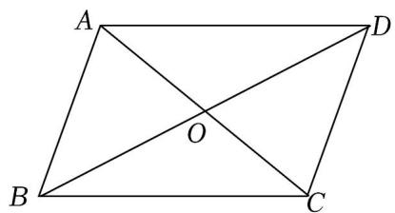
21．（多选）如图，在直角坐标系中，以点 O（0，0），A（﹣2，﹣1），B（0，2）为四边形的三 个顶点构造平行四边形，则下列各点中可以作为第四个顶点的是（ ）
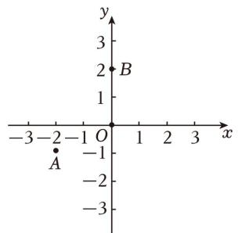
A．（﹣2，1） B．（﹣2，﹣3）
C．（3，3） D．（2，3）
22．在四边形 ABCD 中，对角线 AC 与 BD 相交于 O 点，给出五组条件：
（1） $AB=DC, AD//BC;$
（2） $AB=CD, AB//CD;$
（3） $AB//CD, AD//BC;$
（4） $OA=OC,OB=OD;$
（5） $AB=CD, AD=BC.$
能判定此四边形是平行四边形的有（ ）组．
A．1 B．2 C．3 D．4
23．如图，在四边形 ABCD 中，AB∥CD，要使四边形 ABCD 是平行四边形，下列可添加的条件不正 确的是（ ）
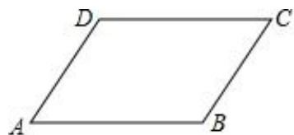
A． $AD=BC$ B． $AB=CD$
C． $AD//BC$ D． $∠A=∠C$
24．如图，DE 垂直平分 $△ABC$ 的边 AB，交 CB 的延长线于点 D，交 AB 于点 E，F 是 AC 的中点， 连接 $AD, EF$ ．若 AD＝5， $CD=9$ ，则 EF 的长为（ ）
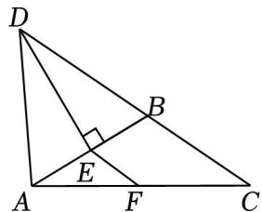
A．3 B．2.5 C．2 D．1.5
25．如图，四边形 ABCD 中，对角线 AC，BD 相交于点 O，点 E，F 分别在线段 OA，OC 上，且 OB $=OD,∠1=∠2,AE=CF.$求证：四边形 ABCD 是平行四边形
